Роза чайно-гибридная Лина | 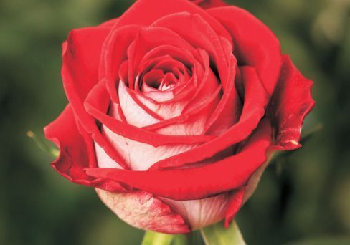  Роза чайно-гибридная Люксор
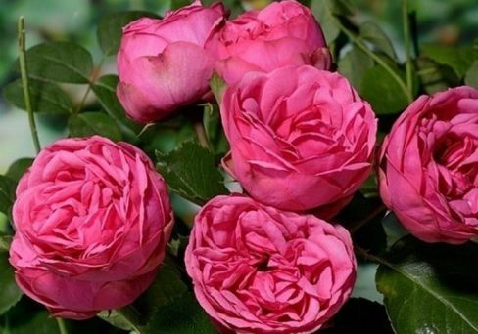  Роза чайно-гибридная Пинк Пиано | 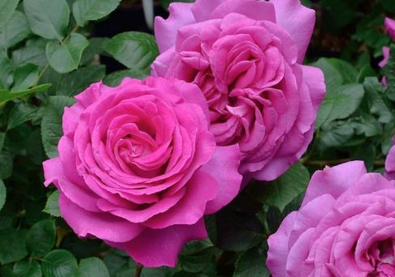  Роза чайно-гибридная Парфюм де Рев
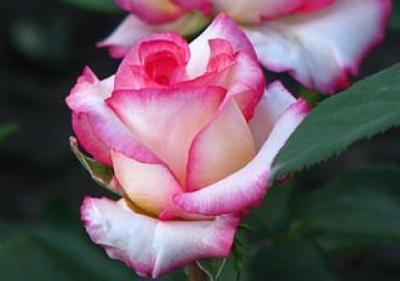  Роза чайно-гибридная Белла Вита | 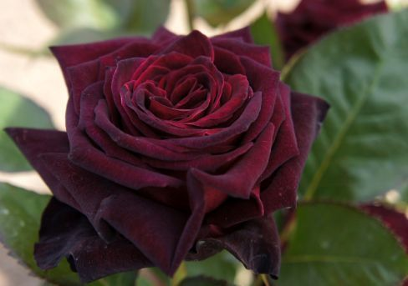  Роза чайно-гибридная Блэк Баккара
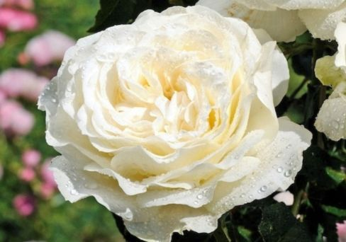  Роза чайно-гибридная Ирина | 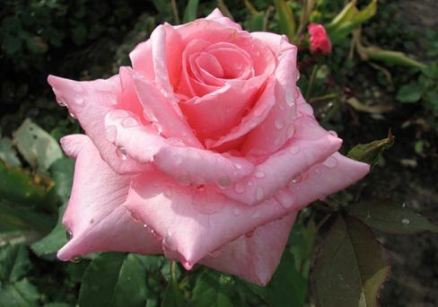  Роза чайно-гибридная Эйфелева Башня
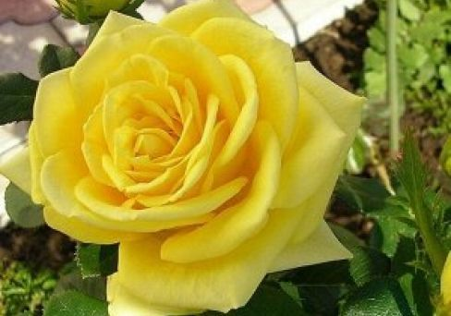  Роза чайно-гибридная Илиос |  | 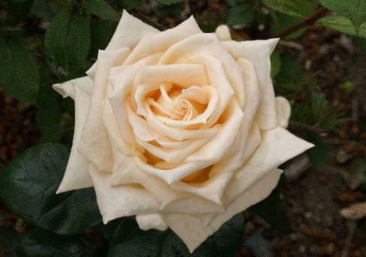  Роза чайно-гибридная Ванилла
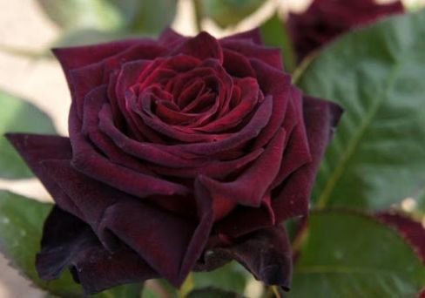  Роза чайно-гибридная Черный Принц | 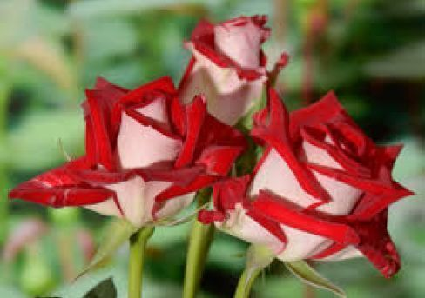  Роза чайно-гибридная Альянс
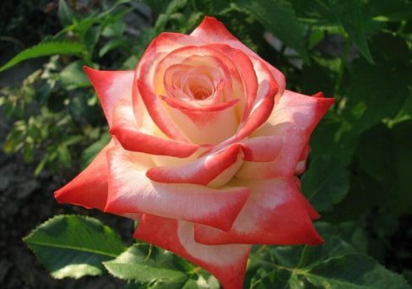  Роза чайно-гибридная Императрица Фарах | Роза чайно-гибридная Папа Мейян
Роза чайно-гибридная Мондиаль | 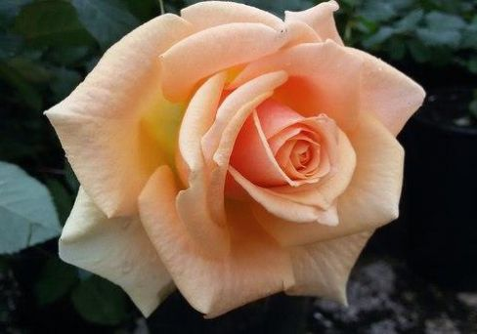  Роза чайно-гибридная Шантре
Роза чайно-гибридная Талея | 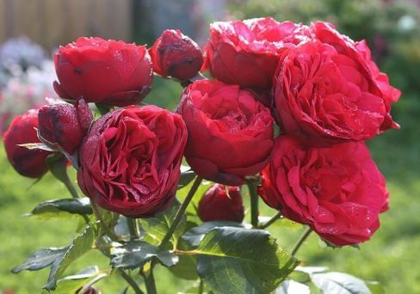  Роза чайно-гибридная Пиано
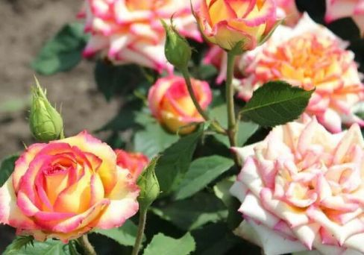  Роза чайно-гибридная Амбианс | 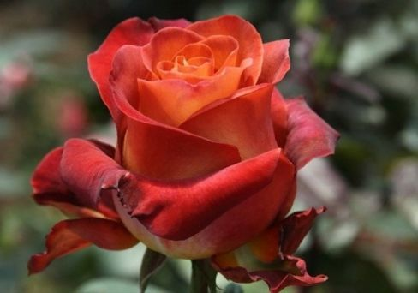  Роза чайно-гибридная Кофе Брейк
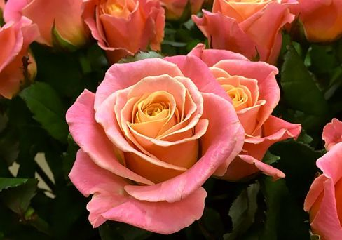  Роза чайно-гибридная Мисс Пигги  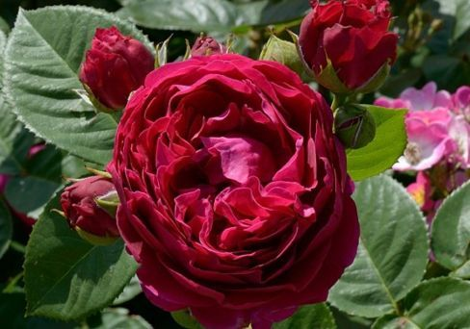  Роза чайно-гибридная Аскот | 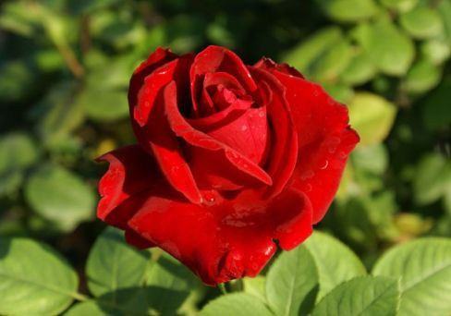  Роза чайно-гибридная Хот Поинт  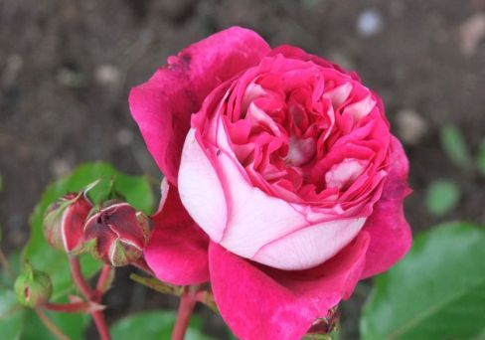  Роза чайно-гибридная Максим
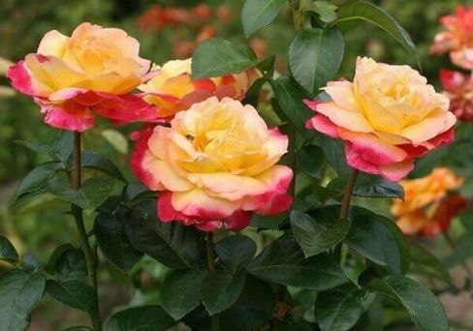  Роза чайно-гибридная Восточный Экспресс | 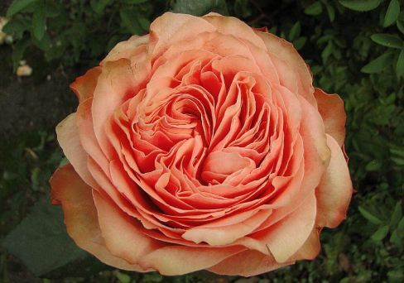  Роза чайно-гибридная Кахала
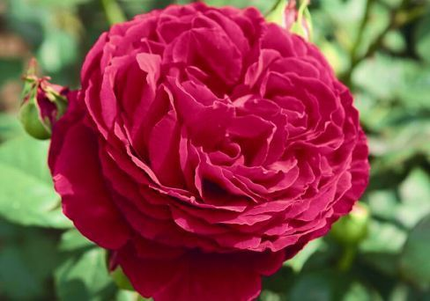  Роза чайно-гибридная Госпел | 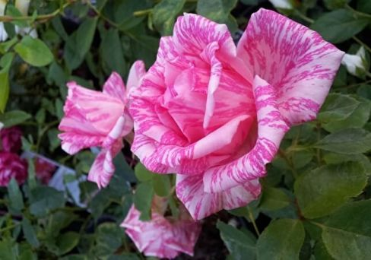  Роза чайно-гибридная Пинк Интуишн
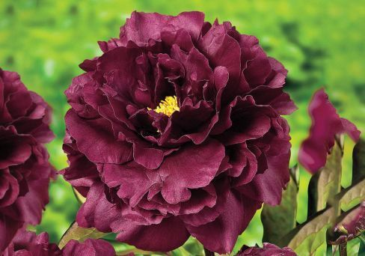  Роза чайно-гибридная Блэк Бьюти | 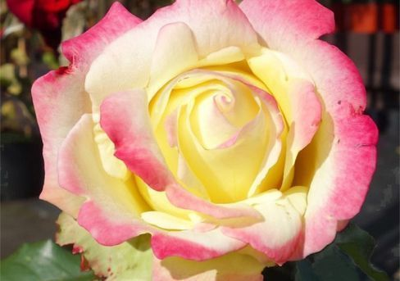  Роза чайно-гибридная Атена
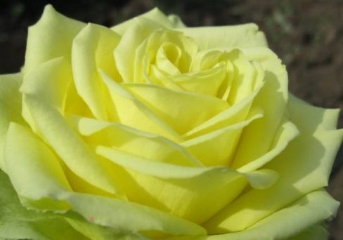  Роза чайно-гибридная Амандина | 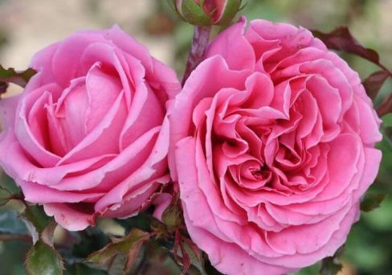  Роза чайно-гибридная Огюст Ренуар

